UBND HUYỆN TIÊN LÃNG  TRƯỜNG MẦM NON NAM HƯNG | CỘNG HÒA XÃ HỘI CHỦ NGHĨA VIỆT NAM  Độc lập - Tự do - Hạnh phúc  Nam Hưng, ngày 14 tháng 5 năm 2024

Bài truyền thông
Vệ sinh cá nhân cho trẻ trong trường mầm non
Các bậc phụ huynh thân mến!
Trong công tác chăm sóc và giáo dục kỹ năng vệ sinh cho trẻ là một nhiệm vụ vô cùng quan trọng trong trường mầm non được đặt lên hàng đầu, nhưng điều quan trọng hơn là việc rèn luyện những thói quen vệ sinh và hành vi văn minh cho trẻ đó là nhiệm vụ rất cần thiết. Giúp cho cơ thể trẻ phát triển khỏe mạnh, chống đỡ được bệnh tật, tránh được những dị tật, thích nghi được với điều kiện sống, hình thành những thói quen cơ bản để giúp trẻ có nhiều nề nếp thói quen tốt trong sinh hoạt hàng ngày.
Mục tiêu của giáo dục mầm non là hình thành cho trẻ những yếu tố nhân cách đầu tiên của con người, con người nếu được cha mẹ và gia đình chăm sóc ngay từ khi mới sinh cho tới khi đứa trẻ đó được tới trường, tới lớp được sự chăm sóc, dạy dỗ chu đáo của cô giáo mầm non thì đứa trẻ đó sẽ phát triển toàn diện về “ Đức, trí, thể, mỹ” Để đạt được mục tiêu giúp trẻ phát triển toàn diện thì ta cần phải kết hợp hài hoà giữa nuôi dưỡng chăm sóc sức khoẻ và giáo dục vệ sinh đó là điều tất yếu.
Ngày nay cùng với sự phát triển chung của toàn xã hội, mỗi gia đình đều có cuộc sống đầy đủ, sung túc hơn, trình độ dân trí cũng ngày đựơc nâng cao. Chính vì vậy việc chăm sóc giáo dục trẻ cũng được gia đình và xã hội đặc biệt quan tâm. Vậy quan tâm như thế nào là đúng mực để cơ thể trẻ khoẻ mạnh, thông minh phát triển cân đối thì trước tiên ta phải có thói quen vệ sinh trong ăn uống và thói quen vệ sinh trong mọi sinh hoạt hàng ngày.
1. Rửa tay thường xuyên
Bàn tay là nơi phát tán vi khuẩn nhiều hơn bất cứ bộ phận nào trên cơ thể. Do đó rửa tay thường xuyên bằng xà phòng và rửa đúng cách theo các bước của Bộ Y tế, và rửa tay thường xuyên đóng vai trò vô cùng quan trọng trong việc đảm bảo vệ sinh, giữ gìn sức khỏe. Thói quen rửa tay sẽ giúp trẻ không bị lây nhiễm mầm bệnh, đặc biệt khi mà trẻ thường có thói quen dùng tay để bốc thức ăn và hầu như chưa có ý thức rửa tay trước khi ăn.
Để tạo cho trẻ thói quen rửa tay, trước tiên người lớn cần giúp trẻ hiểu được khi nào cần rửa tay:
- Trước khi cầm đồ ăn và trước các bữa ăn
- Trước và sau khi chế biến thức ăn
- Trước khi chạm vào em bé sơ sinh hoặc em bé mới tập đi
- Sau khi chơi ở ngoài vườn
- Sau khi sử dụng nhà vệ sinh
- Sau khi chơi cùng động vật nuôi
- Sau khi vứt rác
- Sau khi đổi và dọn chuồng của động vật nuôi.
- Sau khi lấy hỉ mũi và hắt hơi.
Khi rửa tay, cần rửa như thế nào cho đúng cách:
+ Bước 1: Làm ướt hai bàn tay bằng nước sạch, xoa xà phòng.
+ Bước 2: Chà xát cổ tay và mu bàn tay
+ Bước 3: Cuốn và xoay lần lượt từng ngón tay
+ Bước 4: Rửa vào kẻ giữa các ngón tay
+ Bước 5: Chụm 5 đầu ngón tay xoáy vào lòng bàn tay
+ Bước 6: Xả sạch xà phòng bằng nước sạch và lau tay vào khăn khô. 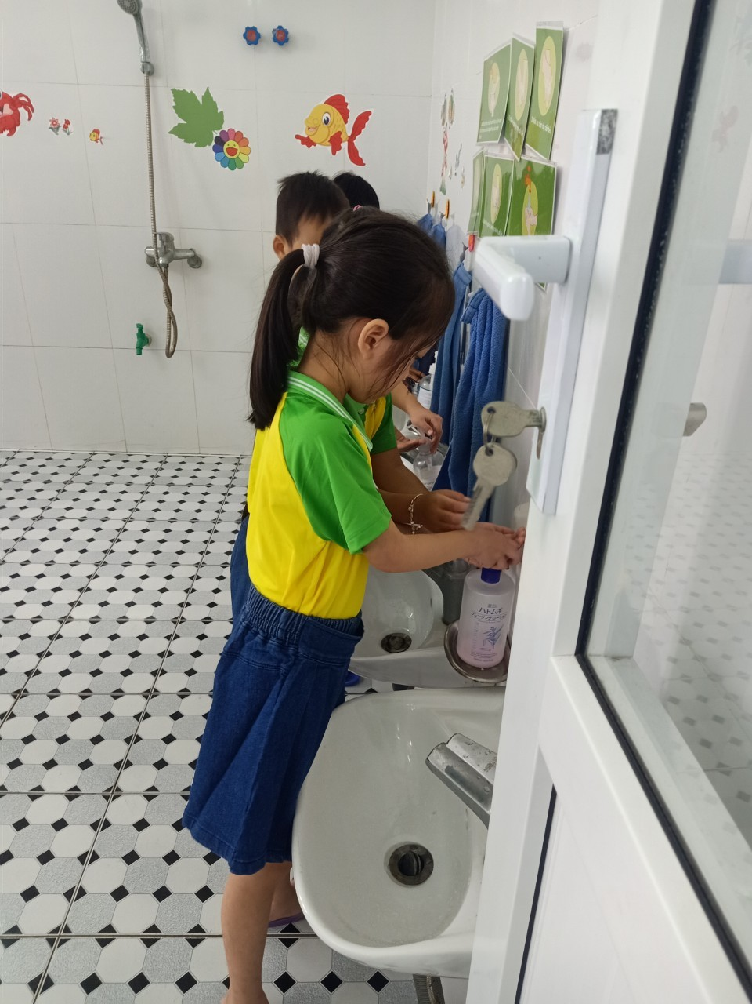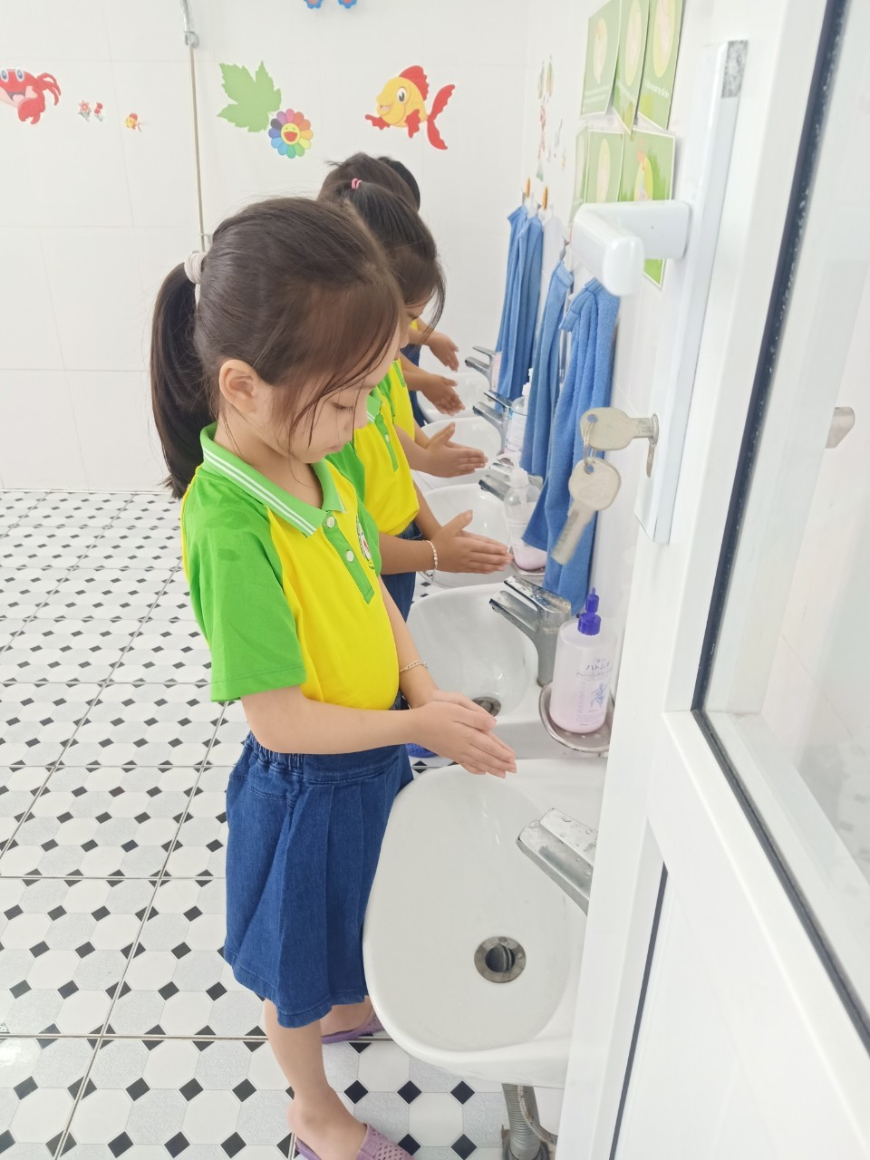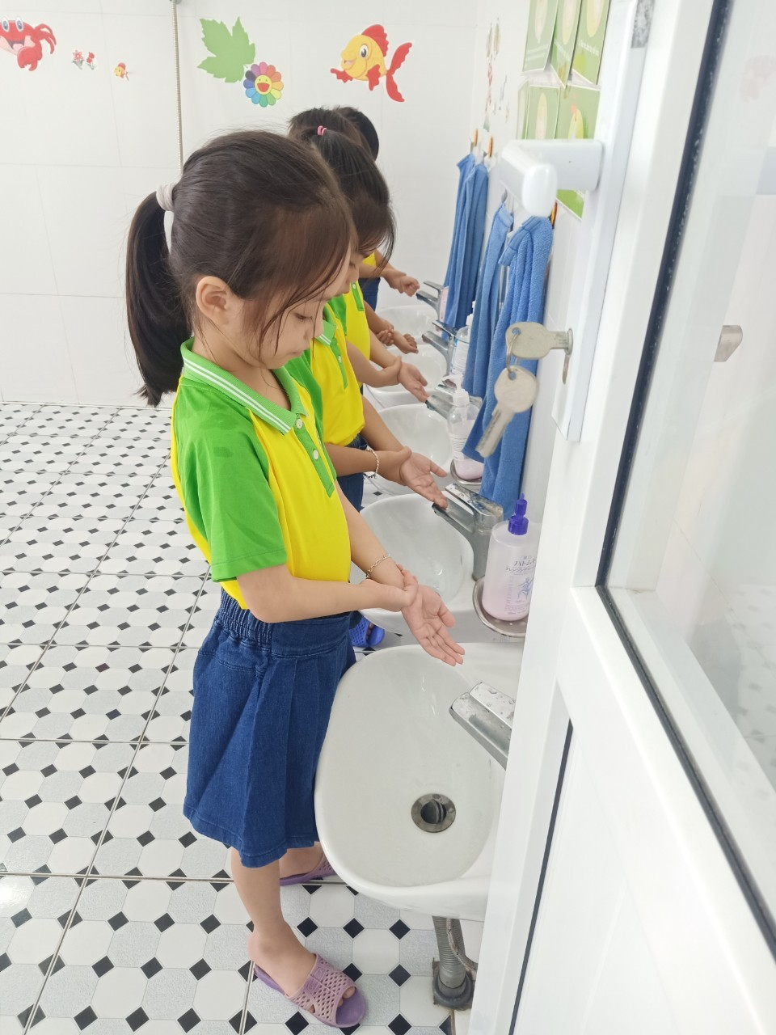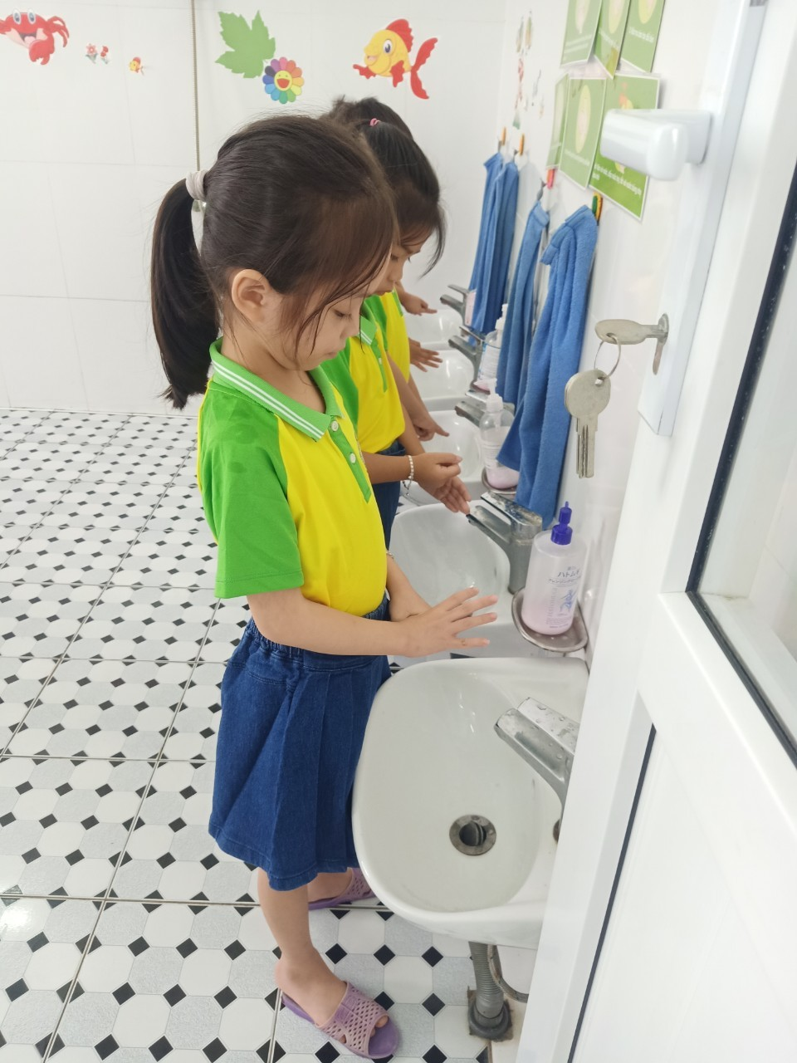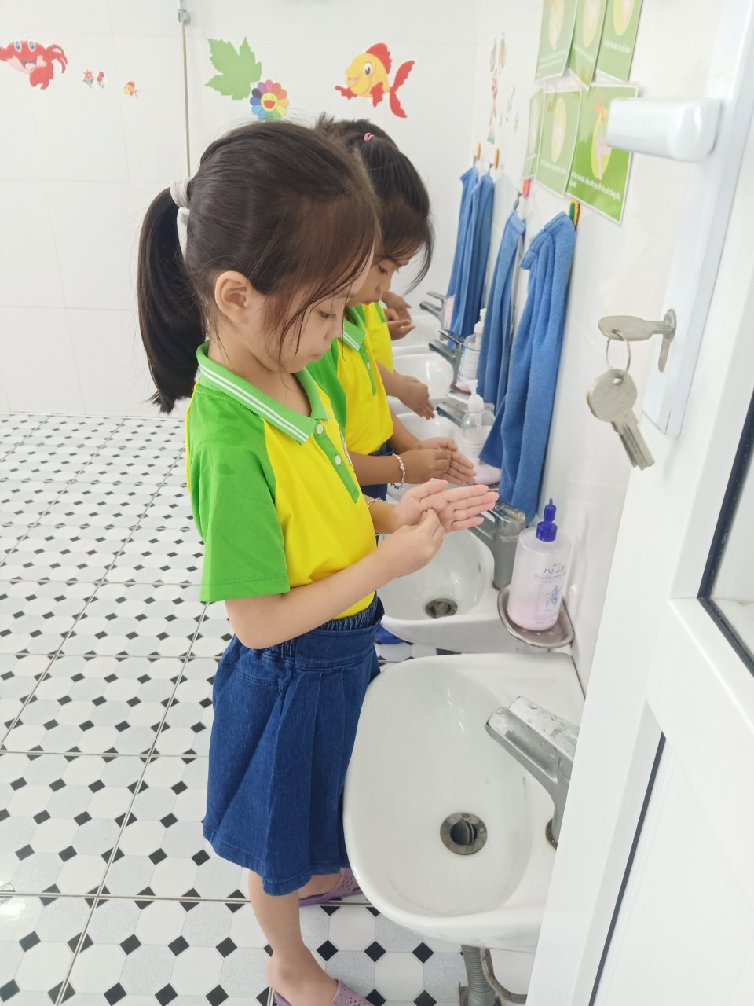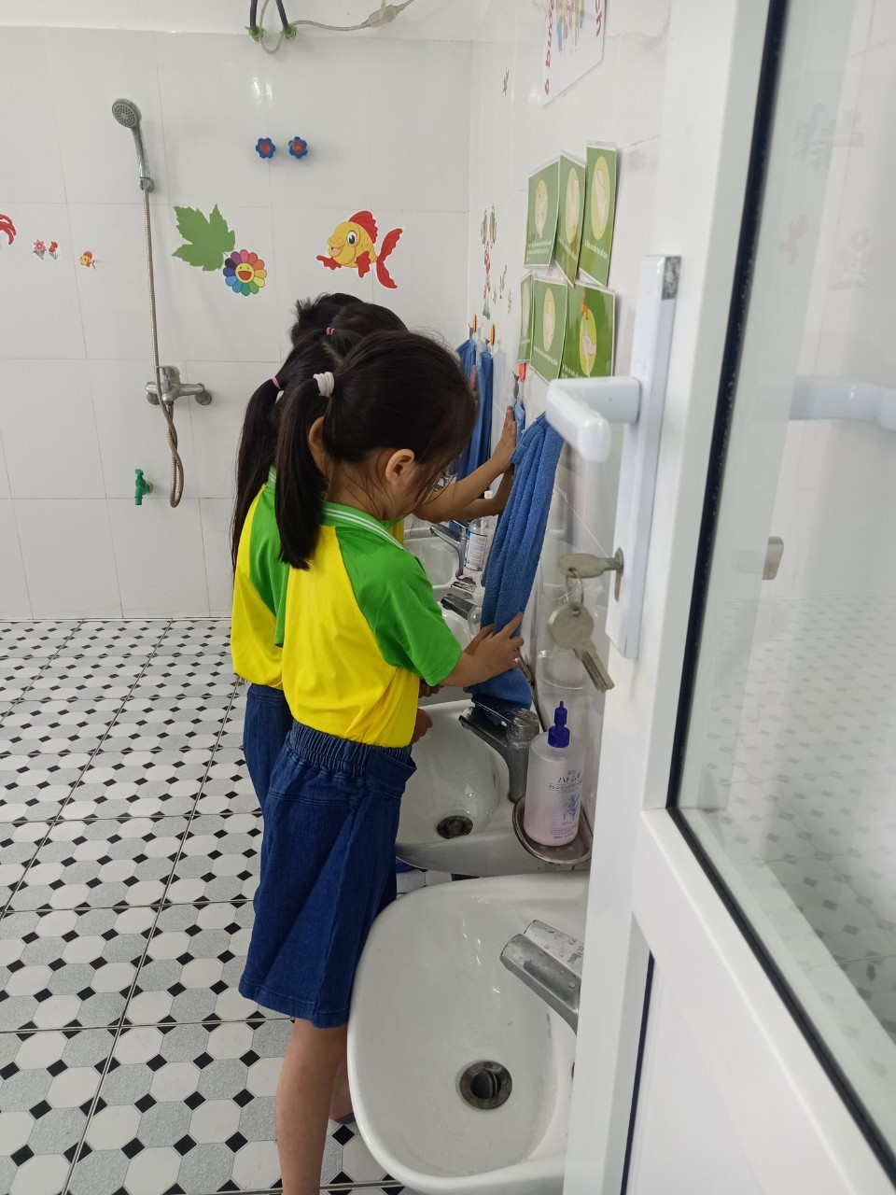
Rèn cho trẻ thói quen thường xuyên rửa tay để đảm bảo vệ sinh
2. Rửa mặt khi mặt bẩn, trước và sau khi ăn
Ngoài việc rửa tay thường xuyên và đúng cách, trẻ mầm non cần phải biết vệ sinh lau mặt. Việc lau mặt được giáo viên hướng dẫn trẻ tại lớp từ việc khi nào cần lau mặt, lau như thế nào cho sạch.
Đầu tiên trẻ cần hiểu: Khi nào cần phải lau rửa mặt: Đó là khi mặt bị bẩn, trước và sau khi ăn xong. Khi lau mặt, các thao tác cần phải nhẹ nhàng, đúng cách và quan trọng hơn là làm sao để da mặt trẻ sạch sẽ và khi lau không tiếp xúc lại với phần khăn bẩn. Điều này là nguyên tắc giúp cô giáo và bố mẹ sẽ lưu ý nhắc nhở, hướng dẫn trẻ trong quá trình trẻ thực hành lau mặt.
Quy trình rửa mặt thông qua bài thơ : “Bé tập rửa mặt” sau đây:
Một tay chẳng làm được
Bé phải lau hai tay
Bắt đầu từ mắt này
Lau từ trong ra nhé
Nhích khăn lên các bé
Lau sống mũi xuống đi
Sau đó đến cái gì
Cái miệng xinh của bé
Cô cất giọng nhỏ nhẹ
Làm thế nào nữa đây?
Bé gấp đôi khăn ngay
Lau hai bên má đỏ
Gấp đôi một lần nữa
Lau cái cổ cái cằm
Mắt bé nhìn chăm chăm
Kìa cô khen bé giỏi
( Nguyễn Thị Lành)
Trong quá trình rèn cho trẻ có thói quen rửa tay, lau mặt, bố mẹ có thể kể cho trẻ nghe những mẩu chuyện nhỏ về lợi ích của việc có khuôn mặt sạch sẽ, có đôi tay trắng trẻo, vệ sinh sẽ được mọi người yêu quý… để tạo động lực cho trẻ
yêu thích việc vệ sinh rửa tay, lau mặt hằng ngày.
Giáo viên sưu tầm các bài thơ , bài hát, câu chuyện về giáo dục vệ sinh cho trẻ viết vào sổ tay tự học để lồng ghép vào các tiết dạy . Các bài thơ, bài hát này không những thay đổi không khí cho tiết học mà còn mang tính giáo dục cao và qua đó trẻ học được rất nhiều những kinh nghiệm, kĩ năng sống tốt.

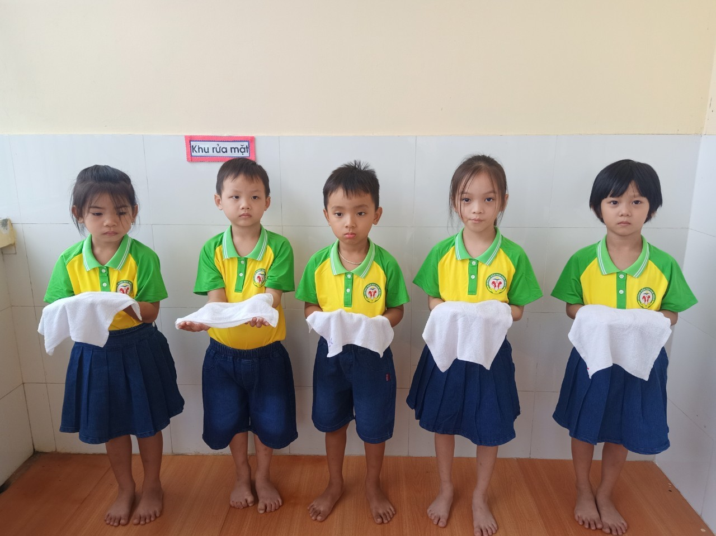

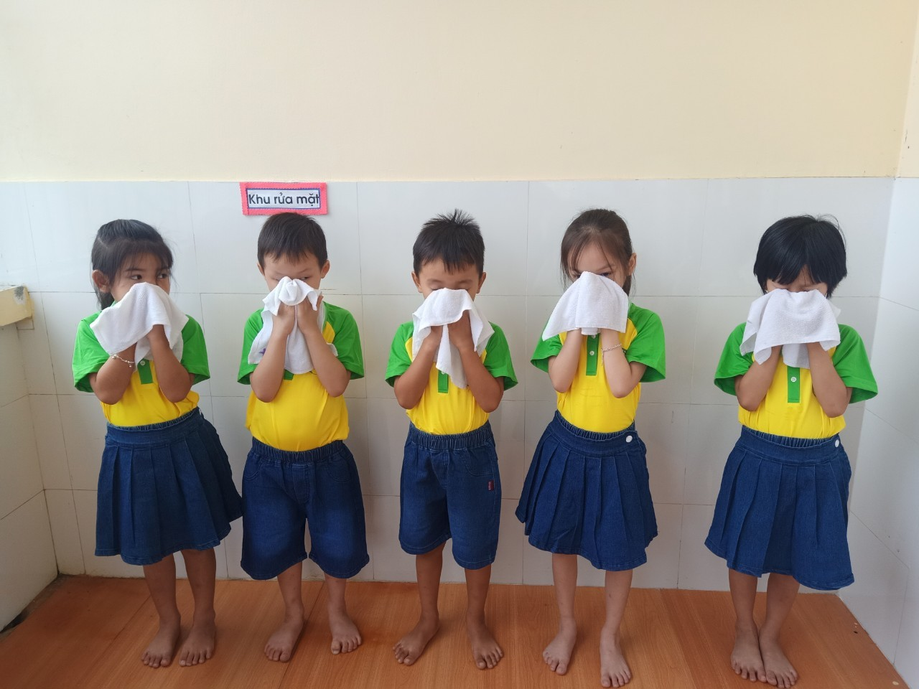
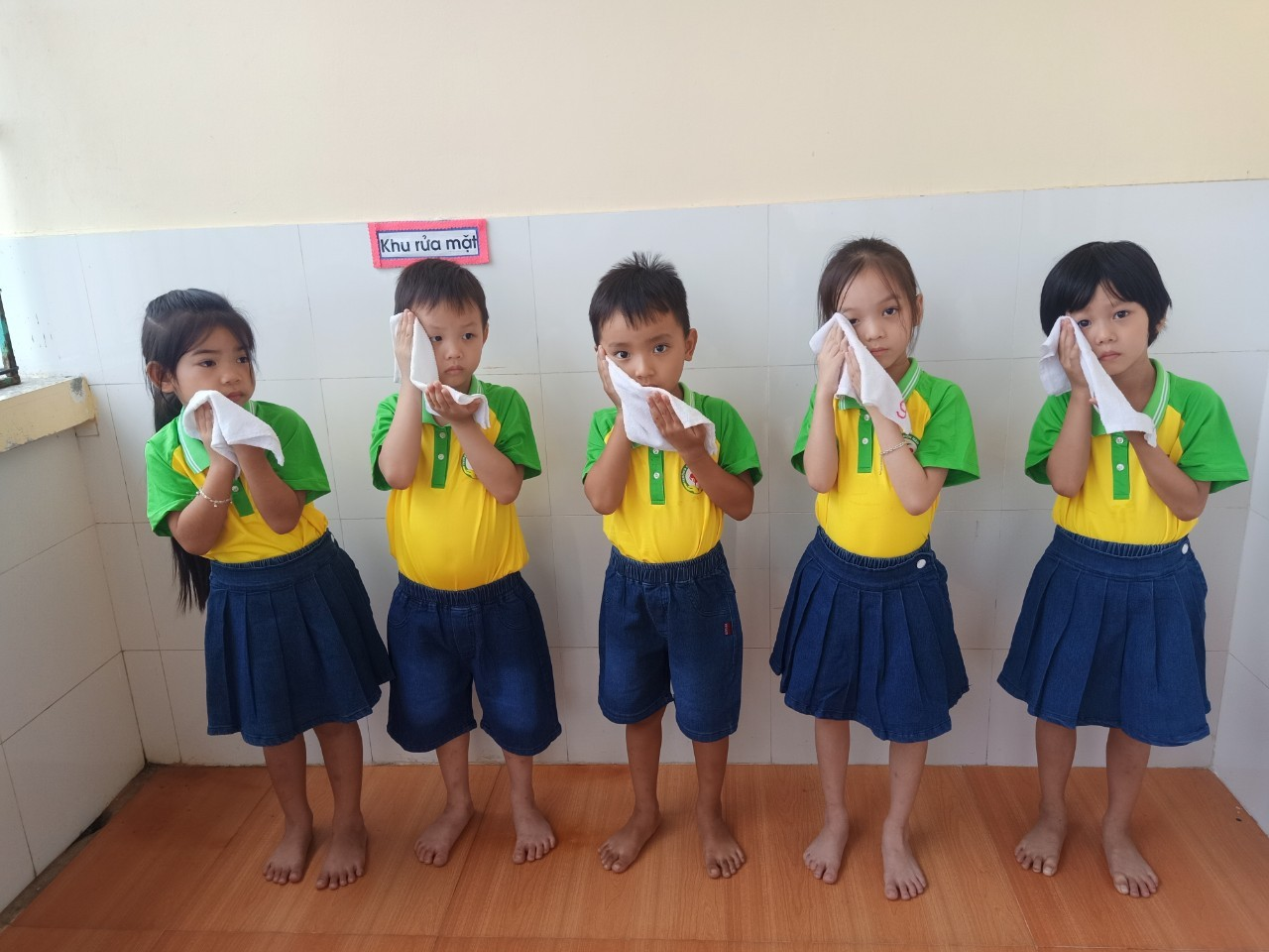
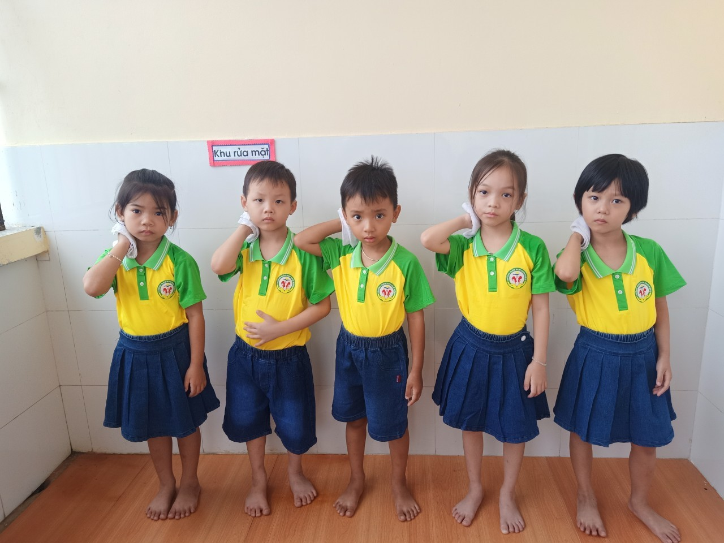
Dạy trẻ kĩ năng rửa mặt đúng cách!
Trên đây là một số cách vệ sinh cá nhân cho trẻ mà Nhà trường muốn tuyên truyền đến các bậc phụ huynh nhằm giúp cho các bậc phụ huynh phối hợp với cô giáo chăm sóc các bé được tốt để các bé có một thói quen tốt trong việc vệ sinh cá nhân cho mình ở trường cũng như ở gia đình trẻ. Đa số trẻ có thói quen vệ sinh tốt như: Biết tự rửa tay truớc khi ăn , khi tay bẩn và sau khi đi vệ sinh, biết giữ vệ sinh thân thể, biết đánh răng sau khi ăn, biết tự rửa mặt khi ngủ dậy, bên cạnh đó còn biết giữ vệ sinh môi trường lớp học
Nâng cao nhận thức đối với phụ huynh học sinh về việc tổ chức vệ sinh cá nhân cho trẻ trong trường mầm non từ đó phụ huynh có tinh thần ủng hộ cho cô và trẻ cả về vật chất lẫn tinh thần.
Việc tổ chức tốt vệ sinh cá nhân trong trường mầm non cũng là một trong những hình thức tuyên truyền sâu rộng trong quần chúng nhân dân về các hoạt động chăm sóc giáo dục trẻ trong trường mầm non.
Tác giả

Nguyễn Thị Hà

